黑马程序员_8天快速掌握Android视频 Notes(未进行版本控制D20150427)

No.1 Android的系统架构

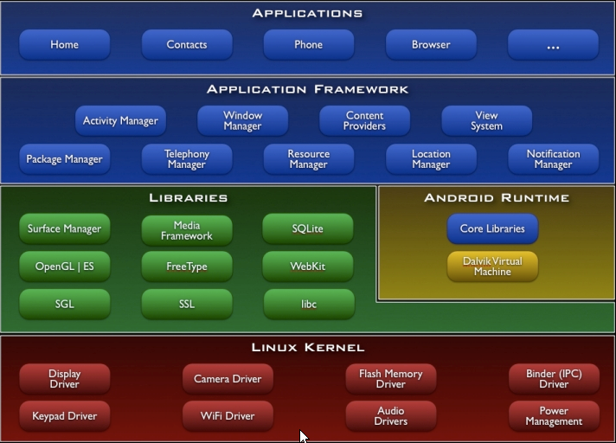

Android系统架构

说明：

1. 蓝色部分都是使用Java进行开发的

No.2 ADT：Android Develop Tools SDK：Software Developing Kit

No.3 Android开发中使用包的名称来标识App应用

No.4 Android中Activity代表着窗口（一对一映射关系）

No.5 项目的目录结构说明

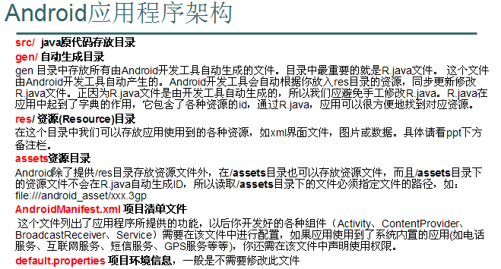

项目目录结构说明

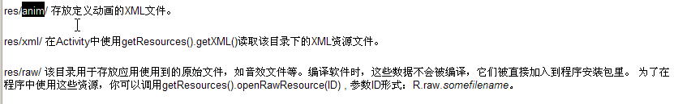

res文件夹下面其他文件夹资源

No.6 AndroridManifest.xml详细说明

1. 参考Android Workspace中的HelloAndroid项目中的AndroidManifest.xml的注释，里面有详细说明

No.7 Android应用的安装过程

1. .java-🡪.class-🡪dx-🡪.dex-🡪软件的打包（签名）-🡪.apk文件

No.8 Android应用的运行过程

1. 点击图标开始运行应用—创建进程—创建主线程—在主线程中实例化Activity---（操作系统应用有关的信息（Context）存放进Activity中，然后调用onCreate()）

No.9 Android应用的错误信息不会打印在控制台，而是打印在LogCat里面，可以在LogCat中进行错误信息的过滤

No.10 Android中的布局（较为简单，参考Dev Guide中的Common Layout Objects）

1. LinearLayout（线性布局）
   1. 分为垂直和水平布局
2. RelativeLayout（相对布局）
   1. 相对而言，“谁在谁哪边”
3. TableLayout（表格布局）
   1. 和HTML标签table很相似
4. FrameLayout（帧布局）
   1. 显示控件的叠加
   2. 帧布局示例



No.11 Android的单元测试

1. 参考该套视频里面的第10个视频

No.12 Android中日志的输出方法（建议使用第一种，因为第一种的tag可以自定义）

1. 直接使用Log类进行info、debug、warnings等不同级别信息的输出
2. 使用System.out.println()输出info级别的信息，其标示tag是System.out
3. 使用System.err.println()输出error级别的信息，其标识tag是System.error

No.13 Android中数据的存储

1. 文件存储（本质就是JavaSE中的IO技术）
   1. openFileOutput()创建的文件会默认保存在/data/data/<package name>/files目录下面
   2. 使用文件进行存储的四种操作模式

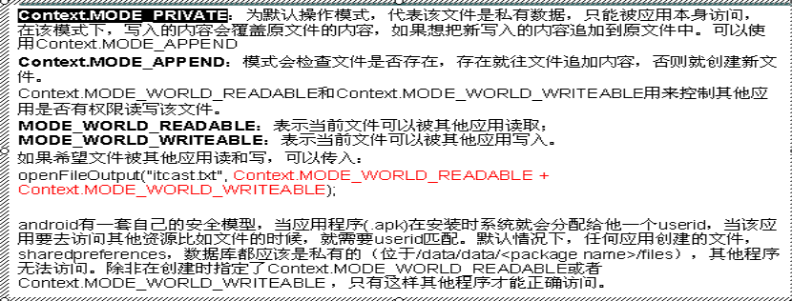

1. SharedJPreferences（参数）
   1. SharedPreferencespreferences = context.getSharedPreferences("test",Context.MODE_PRIVATE);
2. 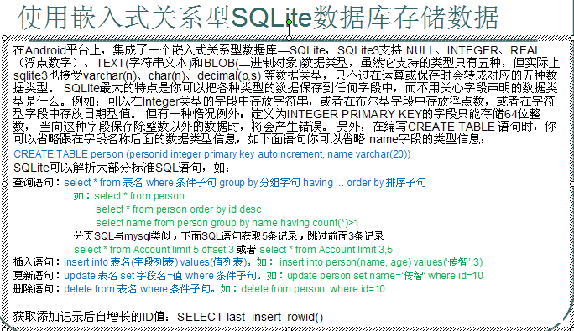SQLite数据库
   1. 此种方法没有透彻掌握，需要的时候在仔细研究
   2. 此种方法中也包含了事务的使用介绍，需要的时候一起学习了
3. 内容提供者（Content Provider）（安卓系统组件）
   1. 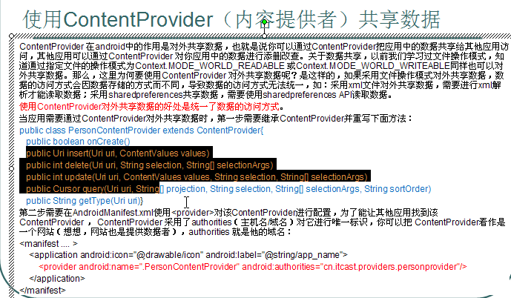
4. 网络

No.14 解析XML文件（参照源码，已经注释好）

1. 方式（共有三种，前两种是J2EE中的,后面一种是Android附带的XML解析方式）
   1. SAX(Simple API for XML)
   2. DOM(Document Object Model)
   3. Pull解析器（开源的Java项目，Android系统已经继承了该解析器，不要添加其jar文件）解析XML文件

No.15 采用ListView实现数据列表的显示（非常重要，需要的时候再学习）

No.16 网络通信之网络图片查看器

1. 知识点
   1. 已经在代码中注释了，参考ShowWebImage Project
2. 注意点
   1. 视频中直接使用了Android的api，这样虽然很快但是不便于理解，凡是还是要刨根问底，所以平时要抓紧看开发手册（api）
   2. Android项目如果出现错误的话较难以找到，但是最好的方式还是看错误信息，通过错误信息查找是最有效率的。
3. 总结
   1. 面向对象开发，
   2. 网络信息传输的时候可以把任何信息当做字节流byte[]进行传输，也就是说先转换成byte[]然后转换成需要的类型

No.17 网络通信之获取网页源码

1. 知识点
   1. 其实就是通过地址访问服务器数据的
2. 注意点
3. 总结